Об утверждении регламентов государственных услуг в сфере архитектуры
Утративший силу
Постановление акимата Алматинской области от 19 июня 2014 года № 221. Зарегистрировано Департаментом юстиции Алматинской области 25 июля 2014 года № 2784. Утратило силу постановлением акимата Алматинской области от 17 августа 2015 года № 364
Сноска. Утратило силу постановлением акимата Алматинской области от 17.08.2015 № 364 (вводится в действие по истечении десяти календарных дней после дня его первого официального опубликования).
Примечание РЦПИ:
В тексте документа сохранена пунктуация и орфография оригинала.
В соответствии с пунктом 1 статьи 16 Закона Республики Казахстан от 15 апреля 2013 года "О государственных услугах" и постановлением Правительства Республики Казахстан от 13 марта 2014 года № 237 "Об утверждении стандартов государственных услуг "Выдача справки по определению адреса объектов недвижимости на территории Республики Казахстан", "Выдача архитектурно-планировочного задания" и "Выдача решения на реконструкцию (перепланировку, переоборудование) помещений (отдельных частей) существующих зданий, не связанных с изменением несущих и ограждающих конструкций, инженерных систем и оборудования" акимат Алматинской области ПОСТАНОВЛЯЕТ:
1.
Утвердить прилагаемые:
1) регламент государственной услуги "Выдача справки по определению адреса объектов недвижимости на территории Республики Казахстан";
2) регламент государственной услуги "Выдача архитектурно-планировочного задания";
3) регламент государственной услуги "Выдача решения на реконструкцию (перепланировку, переоборудование) помещений (отдельных частей) существующих зданий, не связанных с изменением несущих и ограждающих конструкций, инженерных систем и оборудования".
2.
Контроль за исполнением настоящего постановления возложить на первого заместителя акима области Баталова Амандыка Габбасовича.
3.
Настоящее постановление вступает в силу со дня государственной регистрации в органах юстиции и вводится в действие по истечении десяти календарных дней после дня его первого официального опубликования.
Аким области | А. Мусаханов

Утвержден постановлением
акимата Алматинской области
от "19" июня 2014 года
№ 221
Регламент государственной услуги "Выдача справки по определению адреса
объектов недвижимости на территории Республики Казахстан"
1. Общие положения
1. Государственная услуга "Выдача справки по определению адреса объектов недвижимости на территории Республики Казахстан" (далее – государственная услуга) оказывается отделами архитектуры и градостроительства городов областного значения, районов (далее – услугодатель), через Республиканское государственное предприятие "Центр обслуживания населения" Комитета по контролю автоматизации государственных услуг и координации деятельности центров обслуживания населения Министерства транспорта и коммуникаций Республики Казахстан(далее – Центр) и веб-портал "электронного правительства" www.e.gov.kz (далее - портал).
Государственная услуга предоставляется на основании стандарта государственной услуги "Выдача справки по определению адреса объектов недвижимости на территории Республики Казахстан" утвержденного постановлением Правительства Республики Казахстан от 13 марта 2014 года № 237 (далее - Стандарт).
2. Форма оказания государственной услуги: электронная (частично автоматизированная) и (или) бумажная.
3. Результатом оказания государственной услуги является одна из следующих справок: по уточнению, присвоению, упразднению адресов объекта недвижимости с указанием регистрационного кода адреса (далее - справка) по форме согласно приложению 1 к Стандарту.
2. Описание порядка действий структурных подразделений (работников) услугодателя в процессе оказания государственной услуги
4.
Основанием для начала процедуры (действия) по оказанию государственной услуги является предоставление услугополучателем документов указанных в пункте 9 Стандарта.
5. Содержание каждой процедуры (действия), входящей в состав процесса оказания государственной услуги, длительность его выполнения:
1) прием и регистрация документов направленные Центром – не более 15 (пятнадцати) минут. Результат – прием документов услугополучателя;
2) ознакомление с документами – 15 (пятнадцать) минут. Результат - определение ответственного исполнителя;
3) проверка полноты и соответствие достоверности документов – не более 6 (шести) рабочих дней. Результат – подготовка справки;
4) подписание справки – 15 (пятнадцать) минут. Результат - подписание справки;
5) направление в Центр справки в течение дня подписания. Результат – направление справки.
3. Описание порядка взаимодействия структурных подразделений (работников) услугодателя в процессе оказания государственной услуги
6. Перечень структурных подразделений (работников) услугодателя, которые участвуют в процессе оказания государственной услуги:
1) канцелярия услугодателя;
2) руководство услугодателя;
3) ответственный исполнитель услугодателя.
7. Описание последовательности процедур (действий) между структурными подразделениями (работниками) с указанием длительности каждой процедуры (действия) приведены в приложении 1 к настоящему Регламенту.
4. Описание порядка взаимодействия с Центром и (или) иными услугодателями, а также порядка использования информационных систем в процессе оказания государственной услуги
8. Основанием для начала процедуры (действия) по оказанию государственной услуги является предоставление услугополучателем документов указанных в пункте 9 Стандарта.
9. Описание процесса получения результата оказания государственной услуги через Центр приведены в приложении 1 к настоящему Регламенту.
10. Описание последовательности процедур (действий) при оказании государственных услуг через портал приведены в приложении 2 к настоящему Регламенту.
11. Пошаговые действия и решения услугодателя, а также услугополучателя через Портал:
1) услугополучатель осуществляет регистрацию на Портале с помощью индивидуального идентификационного номера (далее – ИИН) и бизнес идентификационного номера (далее – БИН), а также пароля (осуществляется для незарегистрированных услугополучателей на Портале);
2) процесс 1 – процесс ввода услугополучателем ИИН/БИН и пароля (процесс авторизации) на Портале для получения государственной услуги;
3) условие 1 – проверка на Портале подлинности данных о зарегистрированном услугополучателе через ИИН/БИН и пароль;
4) процесс 2 – формирование Порталом сообщения об отказе в авторизации в связи с имеющимися нарушениями в данных услугополучателя;
5) процесс 3 – выбор услугополучателем услуги, указанной в настоящем Регламенте, вывод на экран формы запроса для оказания услуги и заполнение услугополучателем формы (ввод данных) с учетом ее структуры и форматных требований, прикрепление к форме запроса необходимых копий документов в электронном виде указанные в пункте 9 Стандарта, а также выбор услугополучателем регистрационного свидетельства электронно – цифровой подписи (далее – ЭЦП) для удостоверения (подписания) запроса;
6) условие 2 – проверка на Портале срока действия регистрационного свидетельства ЭЦП и отсутствия в списке отозванных (аннулированных) регистрационных свидетельств, а также соответствия идентификационных данных (между ИИН/БИН указанным в запросе, и ИИН/БИН указанным в регистрационном свидетельстве ЭЦП);
7) процесс 4 – формирование сообщения об отказе в запрашиваемой услуге в связи с не подтверждением подлинности ЭЦП услугополучателя;
8) процесс 5 – направление электронного документа (запроса услугополучателя) удостоверенного (подписанного) ЭЦП услугополучателя через шлюз "электронного правительства" (далее – ШЭП) в автоматизированном рабочем месте региональный шлюз "электронного правительства" (далее – АРМ РШЭП) для обработки запроса услугодателем;
9) условие 3 – проверка услугодателем соответствия приложенных услугополучателем документов, указанных в пункте 9 Стандарта и основаниям для оказания услуги;
10) процесс 6 - формирование сообщения об отказе в запрашиваемой услуге в связи с имеющимися нарушениями в документах услугополучателя;
11) процесс 7 – получение услугополучателем результата услуги (уведомление в форме электронного документа) сформированный Порталом. Электронный документ формируется с использованием ЭЦП уполномоченного лица услугодателя.
Приложение 1
к регламенту государственной услуги "Выдача справки по определению адреса объектов недвижимости на территории Республики Казахстан"

Справочник бизнес-процессов оказания государственной услуги "Выдача справки по определению адреса
объектов недвижимости на территории Республики Казахстан"
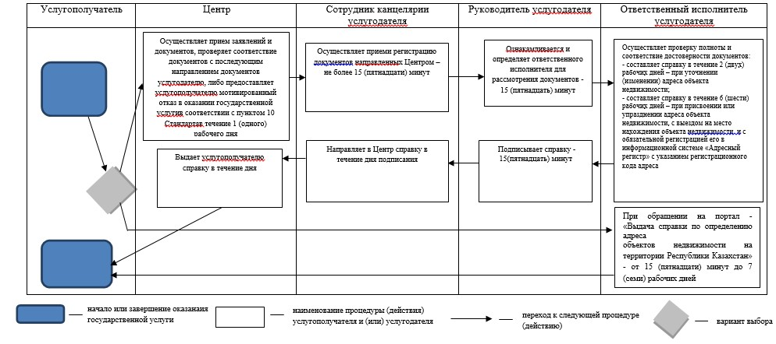
Приложение 2
к регламенту государственной услуги "Выдача справки по определению адреса объектов недвижимости на территории Республики Казахстан"

Схема получения государственной услуги
через портал
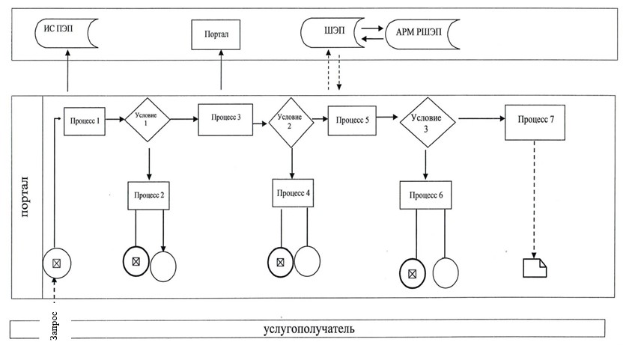
Утвержден постановлением
акимата Алматинской области
от "19" июня 2014 года
№ 221
Регламент государственной услуги
"Выдача архитектурно-планировочного задания"
1. Общие положения
1. Государственная услуга "Выдача архитектурно-планировочного задания" (далее - государственная услуга) оказывается отделами архитектуры и градостроительства городов областного значения, районов (далее – услугодатель), а также через Республиканское государственное предприятие "Центр обслуживания населения" Комитета по контролю автоматизации государственных услуг и координации деятельности центров обслуживания населения Министерства транспорта и коммуникаций Республики Казахстан (далее - Центр).
Государственная услуга предоставляется на основании стандарта государственной услуги "Выдача архитектурно-планировочного задания" утвержденного постановлением Правительства Республики Казахстан от 13 марта 2014 года № 237 (далее - Стандарт).
2. Форма оказания государственной услуги: бумажная.
3. Результат оказания государственной услуги – справка с архитектурно-планировочным заданием и технических условий на подключение к источникам инженерного и коммунального обеспечения (если есть необходимость в их получении), с указанием регистрационного кода на бумажном носителе (далее - справка) согласно приложению 1 Стандарта.
2. Описание порядка действий структурных подразделений (работников) услугодателя в процессе оказания государственной услуги
4. Основанием для начала процедуры (действия) по оказанию государственной услуги является предоставление услугополучателем документов указанных в пункте 9 Стандарта.
5. Содержание каждой процедуры (действия), входящей в состав процесса оказания государственной услуги, длительность его выполнения:
1) прием и регистрация документов направленные Центром – не более 15 (пятнадцати) минут. Результат - прием документов услугополучателя;
2) ознакомление с документами – 15 (пятнадцать) минут. Результат - определение ответственного исполнителя;
3) проверка полноты и соответствие достоверности документов – не более 14 (четырнадцати) рабочих дней. Результат – подготовка справки;
4) подписание справки – 15 (пятнадцать) минут. Результат - подписание справки;
5) выдача результата государственной услуги услугополучателю – 15 (пятнадцать) минут. Результат – выдача справки.
3. Описание порядка взаимодействия структурных подразделений (работников) услугодателя в процессе оказания государственной услуги
6. Перечень структурных подразделений (работников) услугодателя, которые участвуют в процессе оказания государственной услуги:
1) канцелярия услугодателя;
2) руководство услугодателя;
3) ответственный исполнитель услугодателя.
7. Описание последовательности процедур (действий) между структурными подразделениями (работниками) с указанием длительности каждой процедуры (действия) приведены в приложении 1 к настоящему Регламенту.
4. Описание порядка взаимодействия с Центром и (или) иными услугодателями, а также порядка использования информационных систем в процессе оказания государственной услуги
8. Основанием для начала процедуры (действия) по оказанию государственной услуги является предоставление услугополучателем документов указанных в пункте 9 Стандарта.
9. Описание процесса получения результата оказания государственной услуги через Центр приведены в приложении 1 к настоящему Регламенту.
Приложение 1
к регламенту государственной услуги "Выдача архитектурно-планировочного задания"

Справочник бизнес-процессов оказания государственной услуги "Выдача архитектурно-планировочного задания"
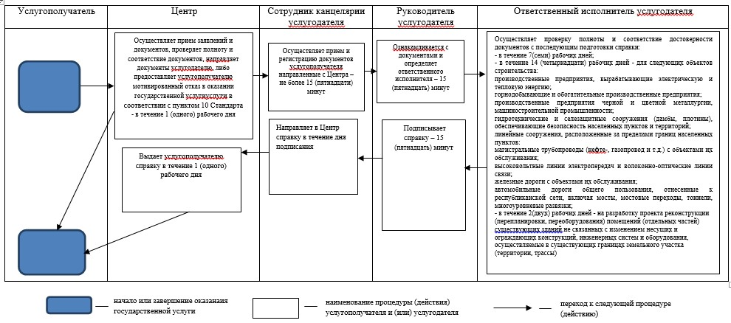
Утвержден постановлением
акимата Алматинской области
от "19" июня 2014 года
№ 221
Регламент государственной услуги
"Выдача решения на реконструкцию(перепланировку, переоборудование) помещений (отдельных частей) существующих зданий, не связанных с изменением несущих и ограждающих конструкций, инженерных систем и оборудования"
1. Общие положения
1. Государственная услуга "Выдача решения на реконструкцию (перепланировку, переоборудование) помещений (отдельных частей) существующих зданий, не связанных с изменением несущих и ограждающих конструкций, инженерных систем и оборудования" (далее – государственная услуга) оказывается отделами архитектуры и градостроительства городов областного значения, районов (далее – Услугодатель).
Государственная услуга предоставляется на основании стандарта государственной услуги "Выдача решения на реконструкцию (перепланировку, переоборудование) помещений (отдельных частей) существующих зданий, не связанных с изменением несущих и ограждающих конструкций, инженерных систем и оборудования" утвержденного постановлением Правительства Республики Казахстан от 13 марта 2014 года № 237 (далее - Стандарт).
2. Форма оказания государственной услуги: бумажная.
3. Результат оказания государственной услуги – решение услугодателя на реконструкцию (перепланировку, переоборудование) помещений (отдельных частей) существующих зданий, не связанных с изменением несущих и ограждающих конструкций, инженерных систем и оборудования (далее - решение).
2. Описание порядка действий структурных подразделений (работников) услугодателя в процессе оказания государственной услуги
4. Основанием для начала процедуры (действия) по оказанию государственной услуги является предоставление услугополучателем документов указанных в пункте 9 Стандарта.
5. Содержание каждой процедуры (действия), входящей в состав процесса оказания государственной услуги, длительность его выполнения:
1) прием и регистрация документов услугополучателя – не более 15 (пятнадцати) минут. Результат – копия заявления услугополучателя со штампом регистрации услугодателя;
2) ознакомление с документами, наложение резолюции - 15 (пятнадцати) минут. Результат – определение ответственного исполнителя;
3) проверка полноты и соответствие достоверности документов – в течение 27 (двадцать семи) календарных дней. Результат – подготовка решения;
4) ознакомление с документами, подписание решения – в течение 1 (одного) календарного дня. Результат - подписание решения;
5) выдача результата государственной услуги услугополучателю – в течение 1 (одного) календарного дня. Результат – выдача решения.
3. Описание порядка взаимодействия структурных подразделений (работников) услугодателя в процессе оказания государственной услуги
6. Перечень структурных подразделений (работников) услугодателя, которые участвуют в процессе оказания государственной услуги:
1) канцелярия услугодателя;
2) руководство услугодателя;
3) ответственный исполнитель услугодателя.
7. Описание последовательности процедур (действий) между структурными подразделениями (работниками) с указанием длительности каждой процедуры (действия) приведены в приложении 1 к настоящему Регламенту.
Приложение 1 к регламенту государственной услуги "Выдача решения на реконструкцию (перепланировку, переоборудование) помещений (отдельных частей) существующих зданий, не связанных с изменением несущих и ограждающих конструкций, инженерных систем и оборудования"
Справочник бизнес-процессов оказания государственной услуги
"Выдача решения на реконструкцию (перепланировку, переоборудование) помещений (отдельных частей) существующих зданий, не связанных с изменением несущих и ограждающих конструкций, инженерных систем и оборудования"
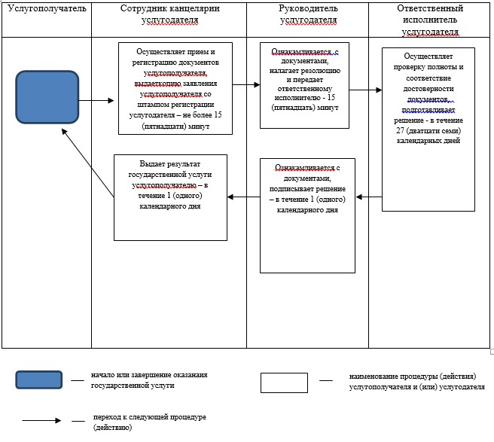

© 2012. РГП на ПХВ «Институт законодательства и правовой информации Республики Казахстан» Министерства юстиции Республики Казахстан

